1.3 Анализ процесса обработки информации, выбор методов и алгоритмов решения задачи
Разрабатываемая информационная система предназначена для автоматизации тестирования web-приложений, построенных на платформе E3Core (разработка МАУ «ЦМИРиТ»). Исходными данными для системы служит формальное XML-описание метамодели тестируемого приложения, а результатом — набор исполняемых автотестов на базе Selenium WebDriver, их запуск и анализ полученных результатов. Прежде чем выбирать методы и алгоритмы решения задачи, необходимо рассмотреть природу обрабатываемой информации — особенности платформы E3Core и тестируемого приложения, — поскольку именно они определяют структуру входных данных и состав формируемых проверок.
Платформа E3Core как источник обрабатываемой информации
E3Core — это платформа, на которой пользовательский интерфейс прикладной подсистемы (ППС) не программируется вручную, а формируется автоматически по опубликованной модели предметной области. Оператор работает с данными через единый трёхпанельный браузер объектов: слева располагается дерево объектов, справа сверху — список групп свойств выбранного объекта, справа снизу — представление выбранной группы свойств. Данные объекта отображаются группами свойств двух основных типов: карточка (в левой колонке — наименование атрибута, в правой — его значение) и табличное представление, или грид (свойства множества объектов выводятся строками таблицы). Если значение атрибута является ссылкой или справочником, его выбирают из выпадающего списка; операции над данными (добавление, сохранение изменений, удаление и др.) вызываются из меню «Редактирование». Поиск объектов выполняется через дерево поисков: оператор выбирает вид поиска, заполняет параметры и нажимает «Выполнить поиск», после чего результаты отображаются в отдельном окне.
Принципиально важно, что внешний вид рабочего пространства и набор выполняемых функций одинаковы для любой ППС: подсистемы различаются лишь составом меню и данными, которые целиком определяются моделью. Эта детерминированность интерфейса метамоделью и является основанием для автоматической генерации автотестов: если по модели однозначно строится интерфейс (карточки, гриды, формы поиска, пункты меню), то по той же модели можно построить и сценарии проверки этого интерфейса.
Тестируемое приложение
Апробация системы выполняется на ППС «Гаражно-строительные кооперативы» (АИС ГСК), предназначенной для хранения и корректировки базы ГСК/ОГСК с сохранением истории изменений, а также для учёта проводимых совещаний (повестка, приглашённые, участники) и прикрепления документов. Модель этой подсистемы содержит как основные сущности, доступные из главного меню (например, «ГСК/ОГСК», «Совещание»), так и вспомогательные: историю и документы, отображаемые вкладками-гридами внутри карточки родителя, узлы дерева (например, «Повестка совещания») и справочники (например, «Должностные лица», «Тип ГСК/ОГСК», «Причина смены»), доступные только при подборе значения ссылочного поля. Это разнообразие учитывается алгоритмом классификации сущностей (см. далее).
Конвейер обработки информации
Процесс обработки данных целесообразно представить как последовательность из пяти этапов (рисунок 1): разбор XML-модели, классификация сущностей, генерация тестового проекта, запуск тестов и анализ результатов. Этапы образуют конвейер: выход каждого этапа служит входом следующего. Такой подход обеспечивает воспроизводимость результата — при одинаковых входных данных (XML-модель и параметры) система формирует одинаковую структуру проекта и сопоставимый набор тестовых сценариев.
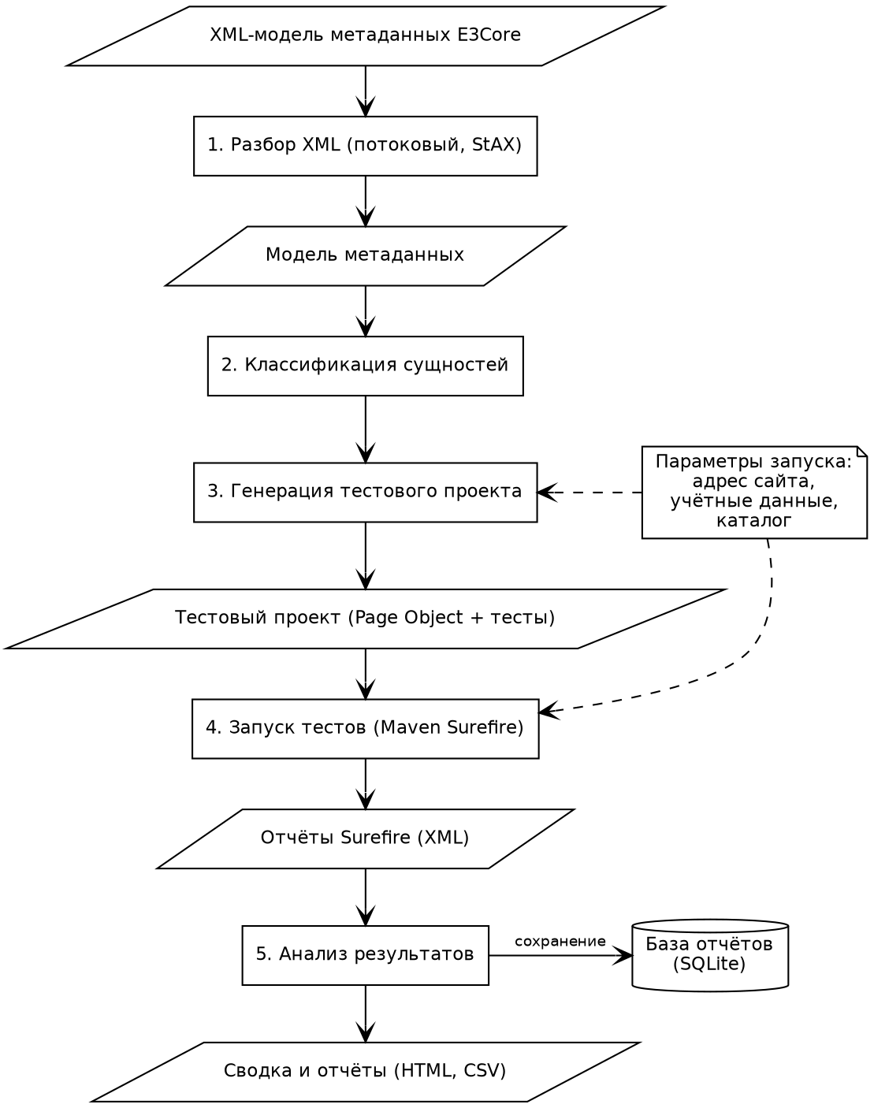
Рисунок 1 – Общая схема процесса обработки информации
Состав входных и выходных данных каждого этапа приведён в таблице 1.
Таблица 1
Входные и выходные данные системы
Данные | Состав
Входные данные | XML-файл метамодели (сущности, атрибуты, группы свойств, операции, связи, поиски); параметры запуска: адрес тестируемого сайта, учётные данные, каталог генерации, тип сайта и наименование подсистемы.
Промежуточные данные | Объектная модель метаданных в оперативной памяти; сгенерированный тестовый проект (объекты страниц, тестовые классы, инфраструктура, файл сборки); XML-отчёты о выполнении тестов.
Выходные данные | Сводная статистика прогона (всего/успешно/провалено/пропущено), отчёты в форматах HTML и CSV, снимки экрана по шагам, записи о прогоне и результатах в базе отчётов.

Входные данные — XML-модель метаданных
Входная XML-модель имеет древовидную структуру (рисунок 2). Корневой элемент модели содержит описание подсистемы (Category) и общий блок поисков (Searches). Подсистема включает множество сущностей (Object), каждая из которых описывается: ключом и именем хранимого представления (таблицы); набором связей с другими сущностями (AssociationObjectA); группами свойств (Properties). Группа свойств может быть карточкой или гридом и содержит атрибуты (Property) и, при наличии, операцию (Operation) с набором допустимых действий (Modifier). Блок поисков содержит описания поисковых запросов (Search) с параметрами (SearchParam) и колонками результата (SearchResultProperty).
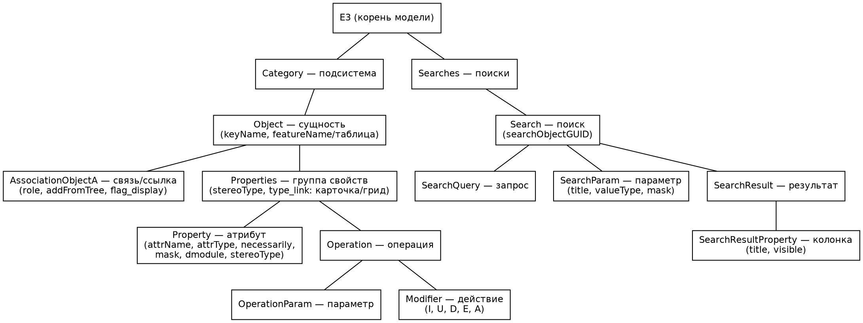
Рисунок 2 – Структура XML-метамодели E3Core
Назначение основных элементов и атрибутов метамодели приведено в таблице 2.
Таблица 2
Основные элементы XML-метамодели
Элемент / атрибут | Назначение
Object (name, keyName, featureName) | Сущность предметной области: имя, имя ключевого поля, имя хранимого представления (таблицы).
Properties (stereoType, type_link) | Группа свойств: карточка (type_link="P") или табличное представление (stereoType="Grid").
Property (attrName, attrType) | Атрибут сущности: системное имя и тип значения (строка, число, дата, дата-время).
necessarily, mask, dmodule | Признак обязательности поля; маска ввода; способ ввода (в т. ч. выпадающий список для справочников).
Operation / Modifier (modifyType) | Операция и допустимые действия: I — добавить, U — сохранить, D — удалить, E — лог. изменить, A — в архив.
AssociationObjectA (addFromTree, flag_display) | Связь/ссылка на другую сущность; признаки отображения её узлом дерева или вкладкой.
Search / SearchParam / SearchResultProperty | Поисковый запрос: его параметры и колонки результата.

Фрагмент входной XML-модели (с сокращениями) приведён в листинге 1; он иллюстрирует описание сущности «ГСК/ОГСК», её обязательных и ссылочных атрибутов, операции с действиями и связанного поискового запроса.
Листинг 1 – Фрагмент входной XML-модели метаданных (сокращённо)
<e3:Category CategoryName="...::Гаражно-строительные кооперативы" GUID="5EA196000083">
<e:Object name="ГСК/ОГСК" keyName="KEY_GB_SOCIETY" featureName="V_GSK_GB_SOCIETY">
<e:Properties stereoType="" name="Сведения ГСК/ОГСК" type_link="P">
<e:Property name="Наименование ГСК/ОГСК" attrName="GBS_NAME"
attrType="string" necessarily="1" flag_display="1" mask=""/>
<e:Property name="Тип ГСК/ОГСК" attrName="KEY_TYPE_SOCIETY" stereoType="Directory"
dmodule="dropDownObjectList" attrType="decimal" necessarily="1"/>
<e:Property name="НДЗ" attrName="DATE_BEGIN" attrType="date"
necessarily="1" mask="99.99.9999"/>
<e3:Operation operationMethod="SP_GB_SOCIETY">
<e3:Modifier title="Добавить" modifyType="I"/>
<e3:Modifier title="Сохранить Изменения" modifyType="U"/>
<e3:Modifier title="Удалить" modifyType="D"/>
</e3:Operation>
</e:Properties>
<e:Properties stereoType="Grid" name="История ГСК/ОГСК"> ... </e:Properties>
</e:Object>
</e3:Category>
<e3:Searches>
<e3:Search name="по параметрам" searchObjectGUID="5EB3B333010E">
<e3:SearchParam name="LAST_NAME" title="Фамилия" valueType="string"/>
<e3:SearchParam name="DATE_BEGIN_OT" title="НДЗ от" valueType="date" mask="99.99.9999"/>
<e3:SearchResult>
<e3:SearchResultProperty name="SearchName" title="Наименование" visible="true"/>
</e3:SearchResult>
</e3:Search>
</e3:Searches>
Метод чтения XML-модели — потоковый разбор
Для чтения XML-модели выбран потоковый метод разбора на основе технологии StAX (Streaming API for XML). StAX относится к разбору «по запросу» (pull-парсер): программа последовательно запрашивает у анализатора очередное событие (начало элемента, конец элемента, текст) и сама решает, как его обработать. В отличие от разбора с построением полного дерева документа в памяти (DOM), потоковый метод не загружает весь файл целиком, экономно расходует память и позволяет читать только нужные элементы, пропуская остальные. Это удобно для объёмных файлов метаданных и снижает связанность анализатора с деталями формата.
Алгоритм разбора (рисунок 3) состоит в последовательном чтении событий до конца документа. При появлении начала элемента анализатор определяет его вид: описание подсистемы — сохраняет её имя и идентификатор; сущность — передаёт управление процедуре разбора сущности; блок поисков — процедуре разбора поисков. Неизвестные или неиспользуемые блоки пропускаются перемоткой курсора до соответствующего закрывающего тега. По достижении конца документа возвращается сформированная объектная модель.
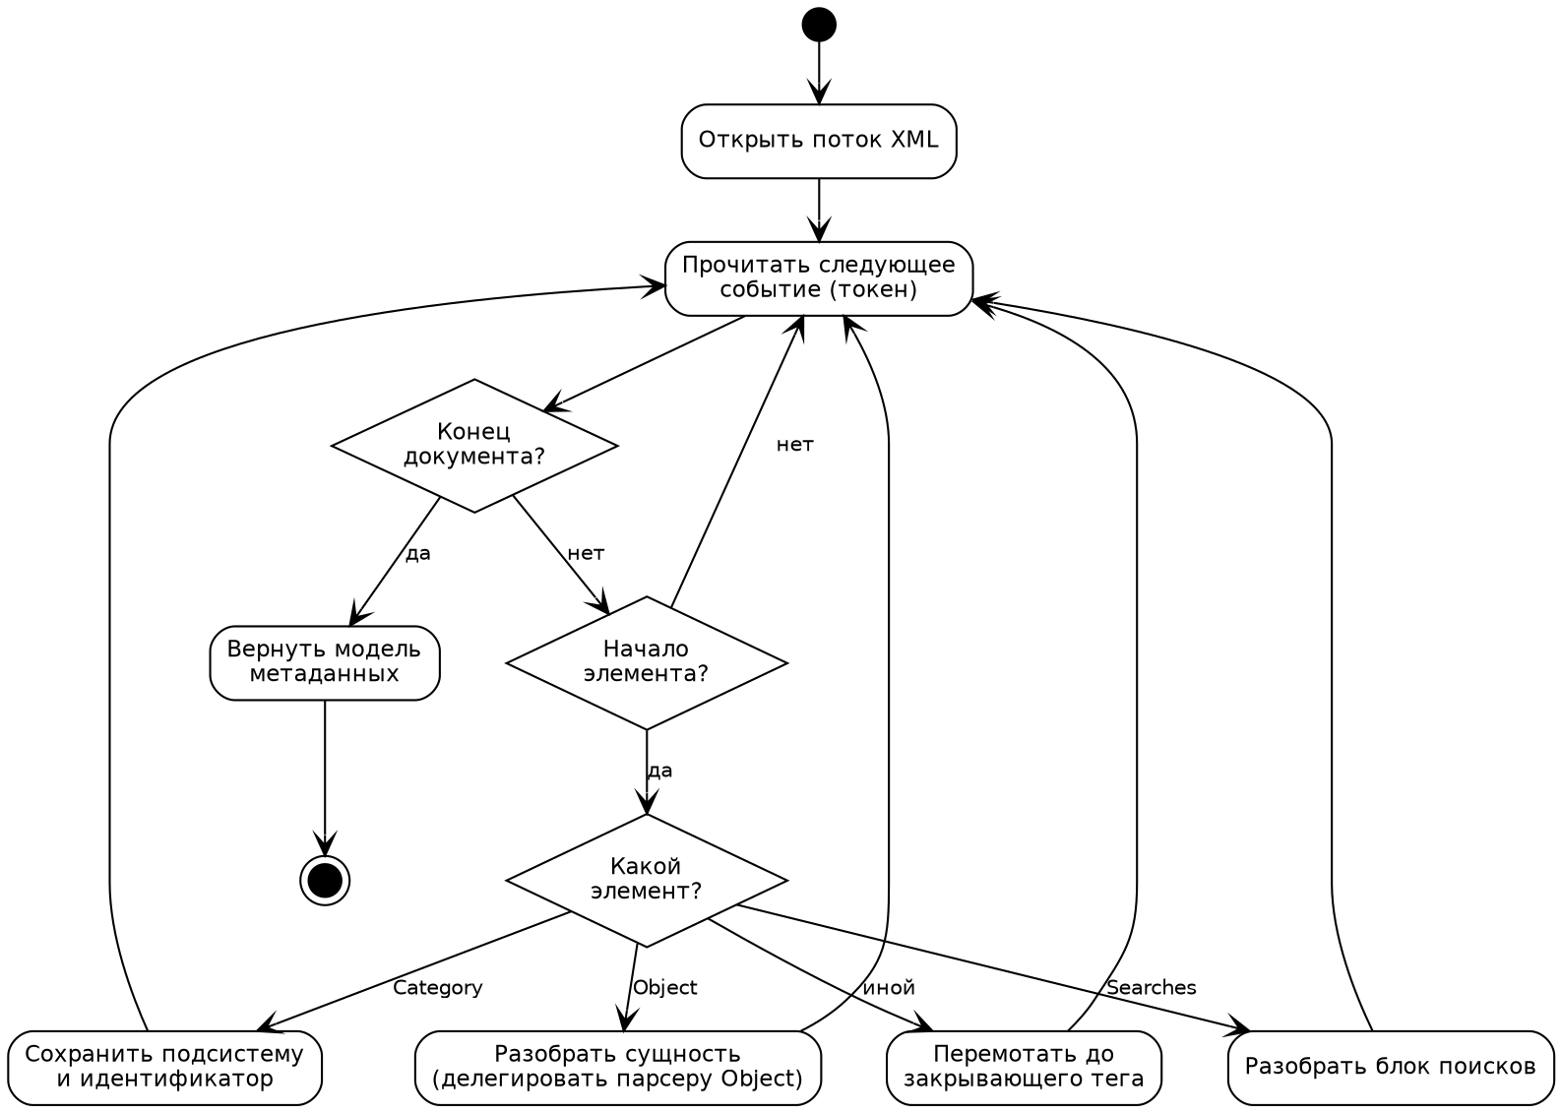
Рисунок 3 – Алгоритм потокового разбора XML-модели
Построение объектной модели и классификация сущностей
Результатом разбора является объектная модель — представление метамодели в виде связанных объектов в оперативной памяти: подсистема, сущности, группы свойств, атрибуты, операции, связи и поиски. На этой модели и работают все последующие этапы. После построения модели каждая сущность пропускается через классификатор, который относит её к одной из трёх категорий (таблица 3). Цель классификации — не генерировать бесполезные тесты для сущностей, недоступных из главного меню: справочников, подбираемых только из ссылочных полей, и дочерних сущностей, существующих лишь внутри карточки родителя. Для таких сущностей самостоятельные тесты давали бы только пропуски навигации — потерянное время и неинформативные отчёты.
Таблица 3
Категории сущностей по результату классификации
Категория | Описание | Что генерируется
PRIMARY  (основная) | Сущность с точкой входа в главном меню, собственными операциями и поисками. | Объект страницы и полный тестовый класс.
CHILD  (дочерняя) | Существует как вкладка-грид внутри родителя или как узел дерева; из главного меню недоступна. | Тест в составе карточки родителя.
REFERENCE_  DICTIONARY  (справочник) | Доступна только при подборе значения ссылочного поля (FK-пикер) или является системным справочником. | Самостоятельные тесты не генерируются.

Правила классификации применяются последовательно (рисунок 4). Сначала проверяется, не совпадает ли сущность по имени с какой-либо вкладкой-гридом внутри другой сущности (тогда это дочерняя сущность-вкладка). Затем — не показывается ли она узлом дерева внутри родителя при наличии собственных операций (дочерний узел дерева). Далее распознаются справочники: по служебному префиксу имени представления; по тому, что все связанные поиски не имеют параметров и возвращают только ключ и наименование (поиск «выбрать одно значение»); по тому, что сущность используется исключительно как цель подбора ссылочного значения и ни один родитель не показывает её строки таблицей. Если ни одно правило не сработало, сущность считается основной.
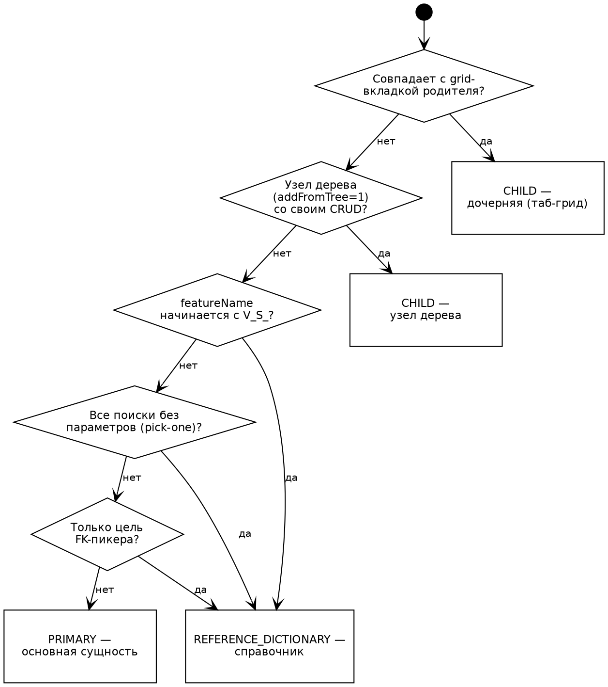
Рисунок 4 – Алгоритм классификации сущностей
Метод организации автотестов — паттерн Page Object
Сгенерированные автотесты организуются по архитектурному шаблону «Объект страницы» (Page Object). Согласно этому шаблону, для каждой экранной формы (страницы) создаётся отдельный объект, который инкапсулирует элементы формы и операции над ними и предоставляет тесту понятные методы предметной области (например, «заполнить поле», «нажать Добавить», «поле отображается», «число строк таблицы»). Тестовый класс описывает сценарий проверки в терминах этих методов и не обращается к элементам страницы напрямую (рисунок 5).
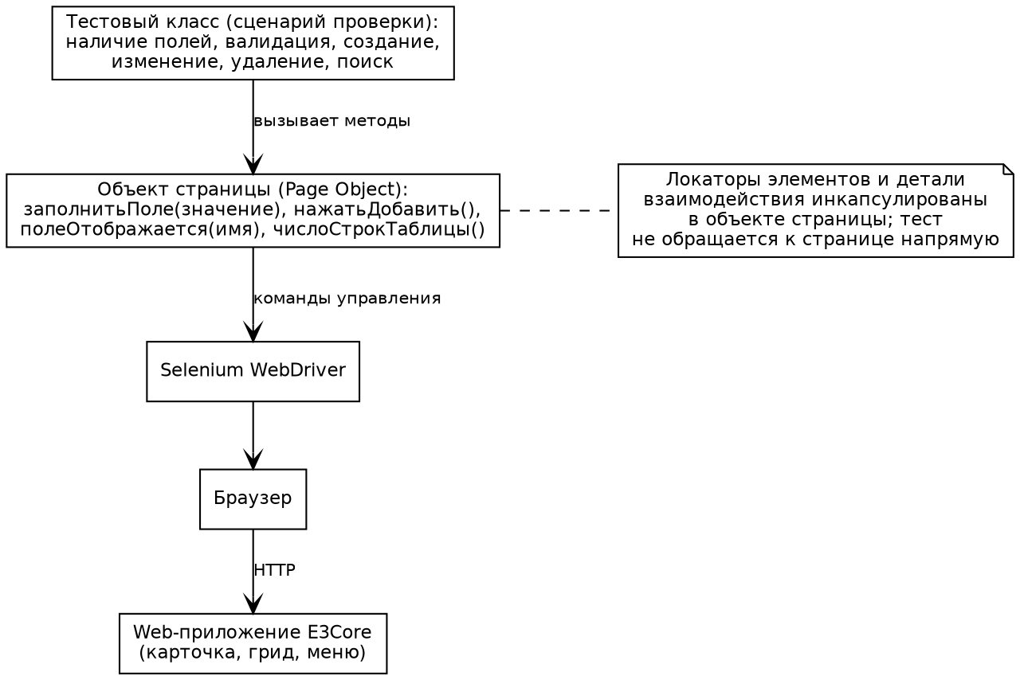
Рисунок 5 – Взаимодействие компонентов по паттерну Page Object
Такое разделение даёт ключевое преимущество — устойчивость к изменениям: если разметка формы меняется, правки локализуются в одном объекте страницы, а тексты тестов остаются неизменными. Кроме того, повышается читаемость тестов и повторно используются операции над формой. Применительно к E3Core объект страницы учитывает особенности платформы: поля карточки адресуются по отображаемому (русскому) имени, поскольку устойчивых системных идентификаторов у ячеек табличной карточки нет; для ссылочных полей выполняется выбор значения из выпадающего списка, а действия (Добавить, Сохранить, Удалить) вызываются через меню «Редактирование».
Алгоритм генерации тестового проекта
Генерация выполняется по шаблонному принципу: на основе объектной модели формируются исходные файлы тестового проекта по заранее заданным образцам. Сначала создаётся структура проекта — файл сборки и конфигурация запуска, — а затем инфраструктурные компоненты, общие для всех тестов: единый драйвер браузера (вход в систему и выбор подсистемы выполняются один раз и переиспользуются), базовый тестовый класс с общими операциями навигации и набор тестовых данных. После этого для каждой сущности модели по результату классификации формируются: для основной — объект страницы и тестовый класс; для дочерней — тест в составе родителя; справочники пропускаются. По завершении сохраняется отчёт о классификации (рисунок 6).
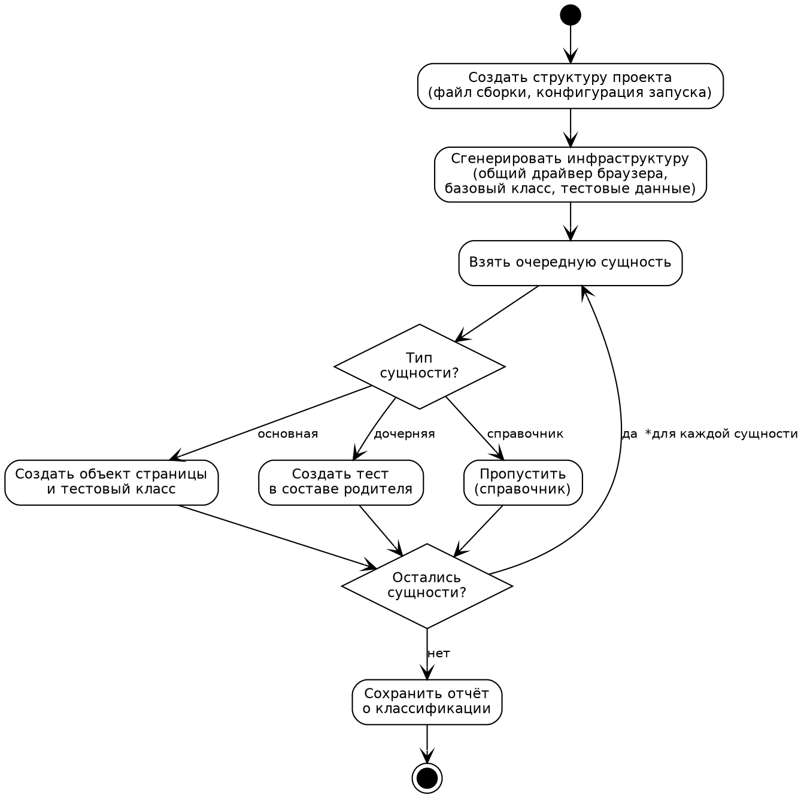
Рисунок 6 – Алгоритм генерации тестового проекта
Результаты генерации разных XML-моделей размещаются в отдельных подкаталогах по имени файла, что исключает их смешение, а повторная генерация той же модели полностью пересоздаёт её подкаталог, не оставляя устаревших тестов. Шаблонный подход обеспечивает единый стиль сгенерированного кода, повторяемость результата и расширяемость — добавление новых видов проверок по мере появления новых элементов в модели.
Имена классов и методов формируются из русских имён сущностей и атрибутов автоматически — алгоритмом транслитерации кириллицы в латиницу с приведением к принятому в языке программирования виду (например, «ГСК/ОГСК» преобразуется в основу имени «GskOgsk»). Это гарантирует, что сгенерированные идентификаторы корректны и устойчивы при повторной генерации.
Алгоритм подбора тестовых данных
Для заполнения полей форм система подбирает значения по типу атрибута и маске ввода (рисунок 7). Ссылочные поля (справочник, ссылка) не заполняются текстом — для них предусмотрен выбор готового значения из выпадающего списка. Если у поля задана маска, значение формируется по ней: позиции цифр заполняются цифрами, позиции букв — буквами, разделители сохраняются; при этом маски, похожие на дату или дату-время, дают корректную текущую дату, а не произвольную последовательность цифр. Если маска не задана, значение выбирается по типу: для строки — осмысленный текстовый шаблон, для числа — случайное число в заданном диапазоне, для даты — сегодняшняя дата, для даты-времени — текущий момент со сдвигом назад (чтобы значение не оказалось в будущем). Для обязательных строковых полей к значению добавляется суффикс уникальности, что позволяет затем найти созданную запись в таблице результатов.
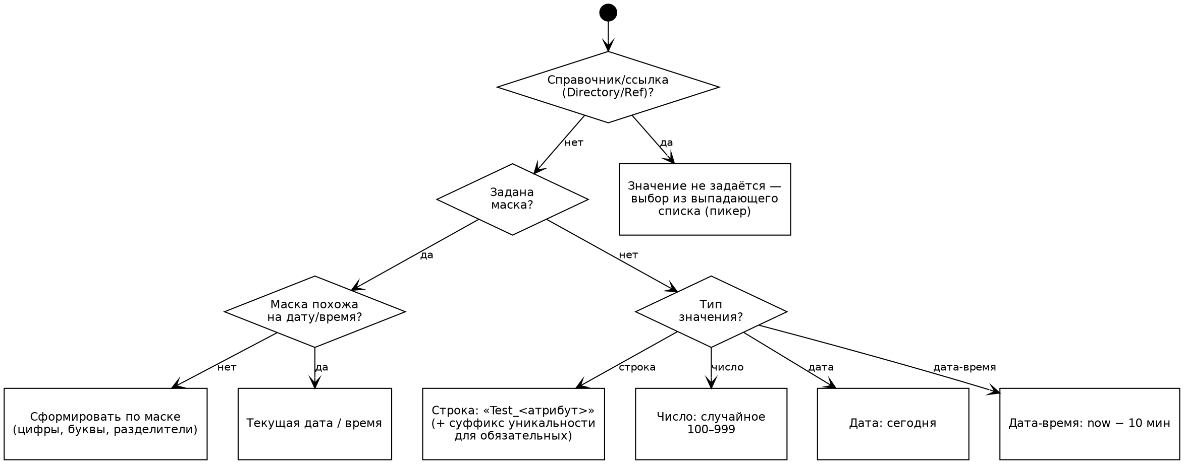
Рисунок 7 – Алгоритм подбора тестовых данных по типу и маске
Генератор псевдослучайных значений инициализируется фиксированным начальным значением, поэтому при повторной генерации подбираются те же данные — это поддерживает воспроизводимость тестового набора.
Состав формируемых проверок
Состав проверок для каждой тестируемой сущности определяется её описанием в модели: набором обязательных полей, перечнем допустимых действий (Modifier) и связанными поисками. Предусмотрены три уровня покрытия — смоук, базовый и полный, — отличающиеся глубиной проверок. Перечень формируемых проверок приведён в таблице 4.
Таблица 4
Состав проверок, формируемых для тестируемой сущности
Проверка | Условие генерации | Назначение
Наличие полей формы | Всегда | Навигация к сущности и отображение всех полей карточки/грида.
Валидация обязательных полей | Есть обязательные поля | Отправка пустой формы должна отклоняться системой.
Частичное заполнение | Два и более обязательных полей | Заполнено только первое поле — отправка должна отклоняться.
Создание записи | Действие «Добавить» (I) | Заполнение полей и сохранение; проверка появления записи.
Изменение записи | Действие «Сохранить» (U) | Изменение значения существующей записи.
Удаление записи | Действие «Удалить» (D) | Удаление записи из таблицы.
Лог. изменение / архив | Действия E / A | Сохранение изменения с историей; перевод в архив.
Поиск | Есть связанный поиск с параметрами | Заполнение параметров и выполнение поиска.
Проверка грида | Есть вкладка-грид | Отображение колонок и кнопок табличного представления.

Запуск тестов и анализ результатов
Запуск сгенерированных тестов выполняется средствами системы сборки Maven в стандартной фазе выполнения тестов через подключаемый модуль Surefire. Surefire выполняет тесты и формирует отчёты в формате XML в каталоге результатов. Тесты управляют реальным браузером через Selenium WebDriver: открывают тестируемое приложение, выполняют вход, навигацию и проверки, попутно сохраняя снимки экрана по шагам.
Анализ результатов (рисунок 8) состоит в чтении XML-отчётов тем же потоковым методом, что и при разборе модели, извлечении из них статусов тестов (успех, отказ, пропуск), сообщений об ошибках и длительностей. По извлечённым данным формируется агрегированная статистика прогона; снимки экрана сопоставляются с соответствующими тест-кейсами по соглашению об именах файлов. Итоги выгружаются в автономные отчёты (HTML и CSV) и сохраняются в базе отчётов для последующего просмотра истории прогонов.
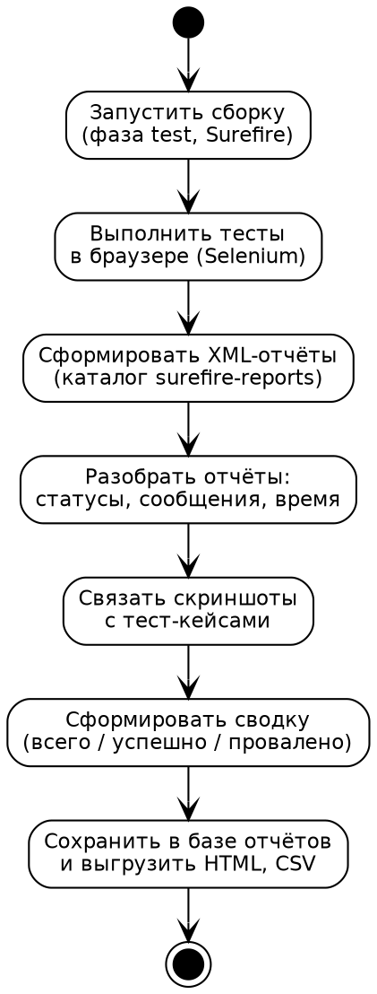
Рисунок 8 – Алгоритм запуска тестов и анализа результатов
Для хранения истории прогонов применяется встраиваемая СУБД, не требующая отдельного серверного процесса; база располагается в одном файле и создаётся автоматически при первом запуске. В неё сохраняются сведения о каждом прогоне (дата, исходный файл, итоговые показатели) и результаты отдельных тест-кейсов.
Таким образом, для решения поставленной задачи выбраны и обоснованы следующие методы и алгоритмы: потоковый разбор XML-модели (StAX), классификация сущностей по доступности из интерфейса, шаблонная генерация тестового проекта с организацией тестов по паттерну Page Object, подбор тестовых данных по типу и маске, запуск тестов средствами Maven Surefire с последующим разбором отчётов и сохранением истории. Совокупность этих методов образует воспроизводимый конвейер преобразования XML-метамодели в выполненные автотесты. Проектирование структур данных и классов, реализующих описанные алгоритмы, выполняется в последующих разделах (1.4–1.5).

